Внеклассное мероприятие: интеллектуальная игра «Брейн-ринг» по дисциплине «Химия. Биология. География»
- Цели и задачи внеклассного мероприятия:
- образовательные:
повторение и закрепление основного материала по дисциплине «Химия. Биология. География», представленного в неординарных ситуациях.
- развивающие:
развитие устойчивого интереса к дисциплине «Химия. Биология. География»,творческого потенциала и индивидуальности, мышления, логики, познавательной активности обучающихся, стойкости, воли к победе, находчивости.
- воспитательные:
воспитание уважения к сопернику, умение работать в команде, выработка организованности, самостоятельности, повышение мотивации обучения.
ХОД МЕРОПРИЯТИЯ

- Организационный момент.
- Открытие интеллектуальной игры «Брейн-ринг».
- Подведение итогов интеллектуальной игры «Брейн-ринг» и награждение.

СЦЕНАРИЙ ИНТЕЛЛЕКТУАЛЬНОЙ ИГРЫ «БРЕЙН-РИНГ»

Интеллектуальная игра «Брейн-ринг» сопровождается электронной презентацией и музыкальным оформлением.
- Организационный момент.
- Регистрация участников интеллектуальной игры, встреча гостей и членов жюри.
- Открытие интеллектуальной игры «Брейн-ринг».
Звучит звуковой файл «Начало игры.mp3».
- Приветствие, сообщение темы мероприятия, целей и задач, которые предстоит решить в процессе интеллектуальной игры. Настрой на положительную мотивационную основу игровой соревновательной деятельности.
Ведущий: - Итак, мы начинаем интеллектуальную игру «Брейн-ринг»! В «Брейн-ринге» состязаются 4 команды по 6 участников в каждой.
- Приветствие команд участников игры:
Ведущий: - Приветствуем участников интеллектуальной игры «Брейн-ринг».Команда ..., капитан команды - …
- Приветствие команд болельщиков игры:
Ведущий: - Приветствуем команды поддержки наших участников игры, представление команд болельщиков…
Представление членов жюри интеллектуальной игры:
Ведущий: - Оценивать игру будут члены жюри: …

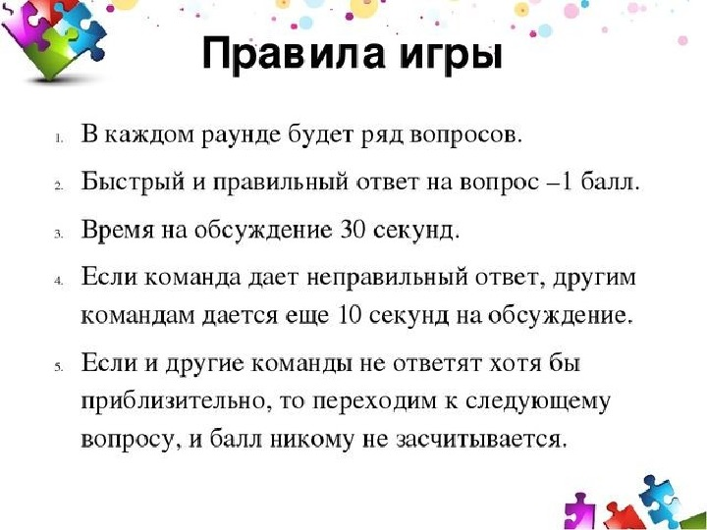
- Жеребьевка команд:
Ведущий: - Перед началом интеллектуальной игры командам участников игры необходимо пройти жеребьевку, которая определит очередность ответов в конкурсах.
Вопросы для 1,2 команд
1.Газ, который применяли в качестве химического оружия во время первой Мировой войны? (Хлор)
2. САМОПРОИЗВОЛЬНЫЙ ПРОЦЕСС ОКИСЛЕНИЯ МЕТАЛЛОВ НА ВОЗДУХЕ? (коррозия металлов)
3. Название какого химического сосуда носит один из элементов глаза? ( Колбочки)
4. "Назовите нам сейчас самый легкий в мире газ!" ( Водород)
5. Как называется линия, до которой нельзя дойти? (Горизонт)
6. Часть света не имеющая пустынь? ( Европа)
7. Самая длинная река в мире? ( Нил)
8. Страна всех сумчатых? ( Австралия)
9. Какое растение считают символом России? (Берёза)
10. Древесина, какого дерева используется в кораблестроение? (Сосна)
11. По реке плывет бревно, ох и злющее оно? ( Крокодил)
12. Какой страшный зверь падок до малины? ( Медведь)
Вопросы для 3,4 команд
- Галоген, недостаток которого вызывает кариес? (Фтор)
- Как называется число, которое пишется в формуле рядом с элементом немного ниже. ( Индекс)
- Какой художник нарисовал известнейший портрет Менделеева? (Репин)
- Как называются растворы или расплавы, проводящие электрический ток? (Электролиты)
- Прибор для измерения влажности? Гигрометр
- Высочайший в мире водопад? (Анхель)
- Самые высокие горы? (Гималаи)
- Какой материк омывается всеми четырьмя океанами? (Евразия)
- Что за зверь, скажите братцы, может сам в себя забраться? (Норка)
- Сколько кругов кровообращения у птиц? ( Два)
- Какая птица может летать хвостом вперед? (Колибри)
- Висит сито, не руками свито. (Паутина)

Вопросы для команд за 3,4 место
- Как называется положительная или отрицательная частица? (Ион)
- Какой металл входит в состав глазных капель? (Цинк)
- Жидкий металл? (Ртуть)
- Выигрышный путь – вещества реагирующие с КОН ? (Аl2O3 H2 SO4 MgCl2)
- Крупный остров у берегов Африки? (Мадагаскар)
- Какая река имеет название части тела? (Таз)
- Какой полуостров «говорит о своей величине»? (Ямал)
- СОБЕРИ ИЗ БУКВ СЛОВО
1 РЕКА: АЯН (ЯНА)
2 ГОРЫ: КАЗВАК - КАВКАЗ
3 ОЗЕРО: НОЕЕЖСОК - НОРВЕЖСКОЕ
4 ГОРОД: НСРАКАС - САРАНСК
5 ПРИБОР: КМПСАО - компас
- Кто над нами вверх ногами? ( Муха)
- Что можно увидеть с закрытыми глазами? ( СОН)
- От чего плавает утка? ( от берега)
- Назовите насекомое: “Я работаю в артели у корней лохматой ели. По буграм тащу бревно, больше плотника оно”. ( Муравей)

Вопросы для команд за 1,2 место
- Недонатрий хлорисый на столе, перенатрий хлористый на голове. (Недосол на столе, пересол – на голове)
- Много оксида водорода утекло с тех пор. ( Много воды утекло с тех пор.)
- Цвет фенолфталеина в воде, кислоте и щёлочи? ( вода, кислота – бесцветный, щёлочь- малиновый)
- Какая кислота всегда есть в желудке здорового человека, а при недостатке этой кислоты её употребляют как лекарство. ( Соляная)
- СОБЕРИ ИЗ БУКВ СЛОВО
1. ЖИВОТНЫЕ: ПЕРНА
2.РАСТЕНИЕ: АОШМКРА
3. ДЕРЕВО: ИТАХП
4.ДОСТОПРИМЕЧАТЕЛЬНОСТЬ: РЕЛЬКМ
5.АВТОМОБИЛЬ: ГОЛАВ 6.МУЗЫКАЛЬНЫЙ ИНСТРУМЕНТ: АОРМКАГШ
7.ПОЭТ: ЕРОНОВМЛТ
8. ЧТО ПРОИСХОДИТ СЕЙЧАС? СЕАНВ
- Какой город Свердловской области «драгоценный камень зеленого цвета» ( Изумруд)
- Какую реку Оренбургской области можно «выжать» ( СОК)
- Где водится рыба пиранья? ( АМАЗОНКА)
- Из слов составить новые слова – названия земноводных или их личинок:
1) я, шаг, лук
2) рана, сад, мал
3) кол, ива, стог
4) ваш, как
  - Лягушка
2)Саламандра
3) Головастик
4) Квакша
- Кто ходит в каменной рубахе? ( Черепаха)
- Дерево, из которого делают спички? ( Осина)
- Какая птица носит название танца? ( Чечётка)
